认证审核报告审批页
项目编号 | 0468-2019-QEO
受审核方名称 | 石家庄市孚泰环保设备制造有限公司
注册地址 | 石家庄桥西区站前街7号
经营地址 | 石家庄市裕华区楼底镇东尹村景观路兴业巷7号
审核类型 | Q：监督第1次 E：监督第1次 O：监督第1次
认证范围 | Q:空气滤芯、空气过滤器、静电除尘设备、污水处理药剂、彩钢板、五金产品、机电设备及配件的销售  E:空气滤芯、空气过滤器、静电除尘设备、污水处理药剂、彩钢板、五金产品、机电设备及配件的销售及相关的环境管理活动  O:空气滤芯、空气过滤器、静电除尘设备、污水处理药剂、彩钢板、五金产品、机电设备及配件的销售及相关的职业健康安全管理活动
审核组长结论 | ■现场审核通过□需要现场关闭不符合 □现场不通过 □其他
 | ■推荐认证注册□保持认证注册 □扩大范围 □其他
审核组长签字 | 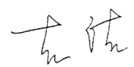
案卷评审结论 | ■案卷符合要求，推荐认证注册/保持  □案卷不符合要求，不推荐认证注册/保持
评审人员签字 | 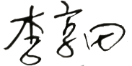
认证决定结论 | ■案卷符合要求，可以认证注册/保持  □案卷不符合要求，不可以认证注册/保持
认证决定人员签字 | 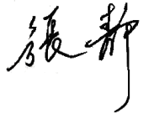 | 日期 | 2021-3-11
机构总经理审批意见 | ■认证流程符合要求，可以认证注册/保持  □认证流程不符合要求，不可以认证注册/保持
总经理签字 | 

